Отчет о проделанной работе МБУ ДК «Восток»
за период с 7 февраля по 13 февраля 2022 года

09.02 прошла онлайн публикация «Календарь памятных дат». 9 февраля 1904 года крейсер «Варяг» и канонерская лодка «Кореец» дали героический бой японской эскадре в бухте Чемульпо.
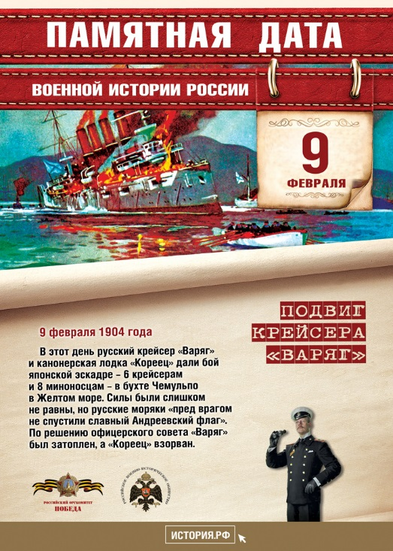
10.02 в формате онлайн прошел публикация ко Дню памяти Александра Сергеевича Пушкина, литературное наследие которого стало бесценным вкладом в мировую культуру. Посмотреть публикацию мог каждый подписчик ДК «Восток».

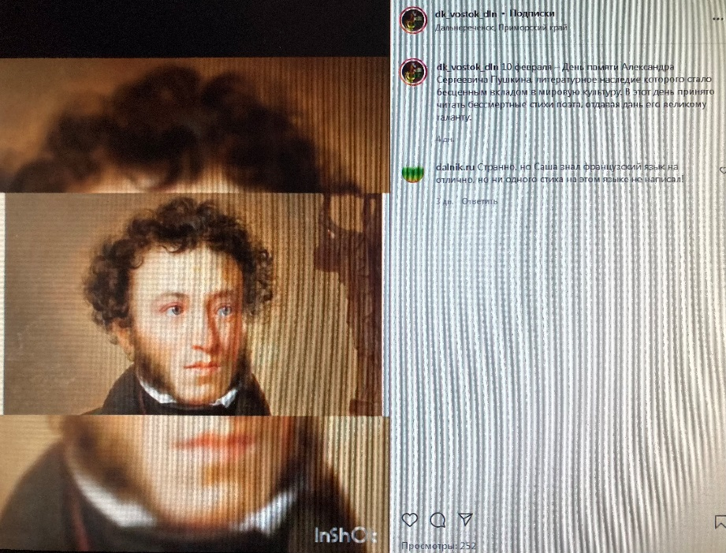

12.02 в 10.00 на городской площади прошла «Зарядка чемпионов». Провел зарядку Владимир и Евгений Малышко, руководитель ОО СК «Ударник» квалифицированный тренер по боксу и кикбоксингу, серебрянный призер первенства Приморского края по кикбоксингу.
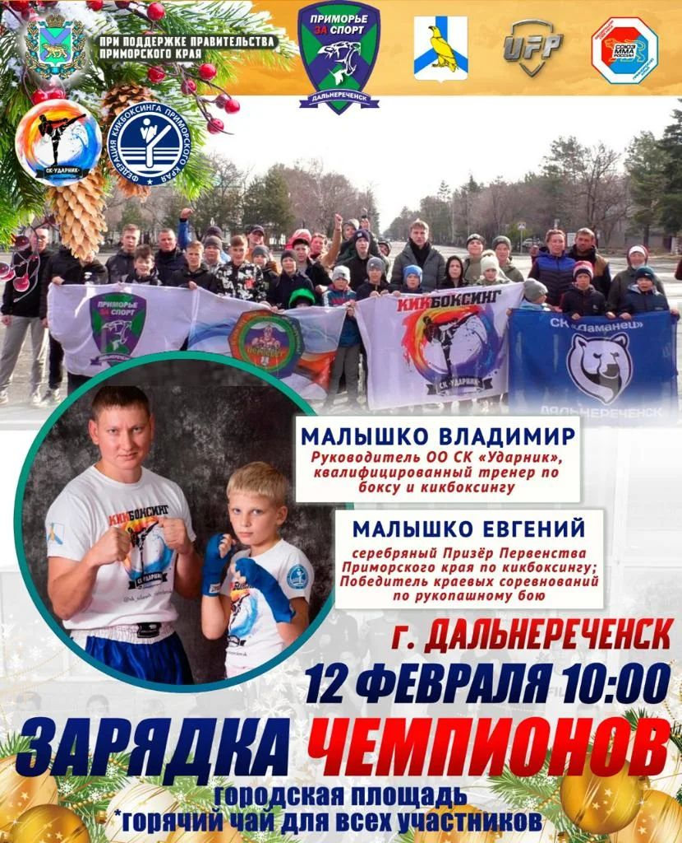

13.02 на лыжной базе «Графская» прошла открытая Всероссийская массовая лыжная гонка «Лыжня России». Спортивное мероприятие, в котором могли принять участие не только спортсмены-профессионалы, но и любители. Радовали и поднимали настроение участникам мероприятия, солисты Дома культуры «Восток».
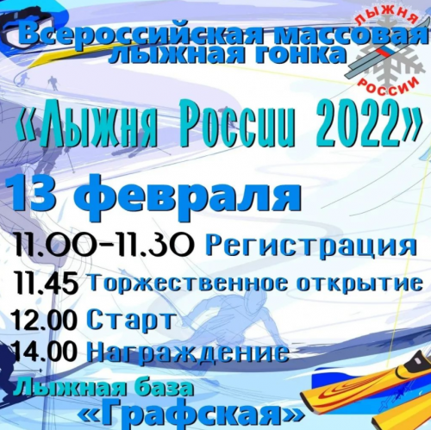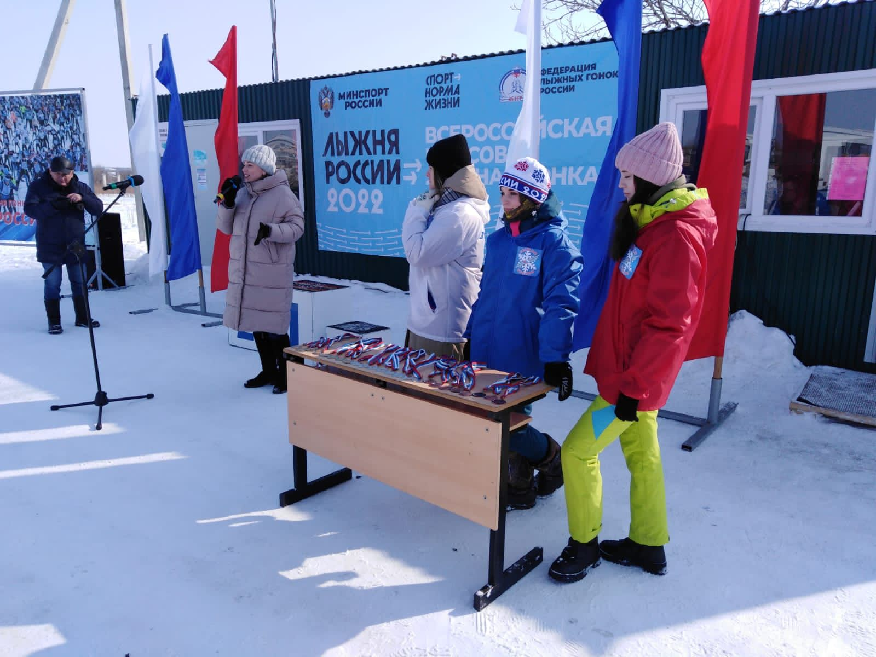

Отчет о проделанной работе Дома культуры имени В. Сибирцева
10.02 прошла онлайн публикации «Приморье Многонациональное». О истории нашего края, о народах, населяющих его, традициях и о многом другом можно узнать, посетив страницу ДК имени В.Сибирцева.
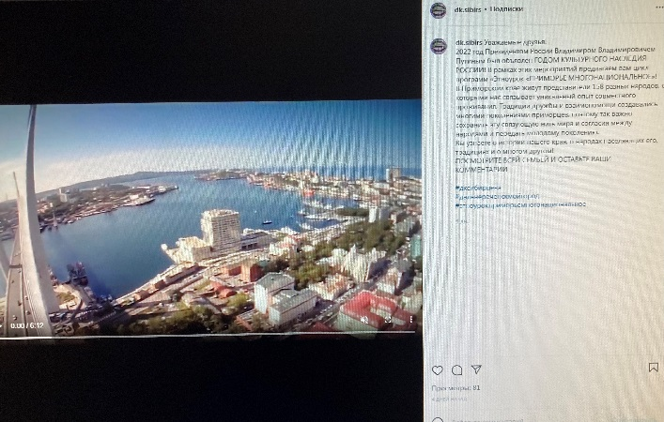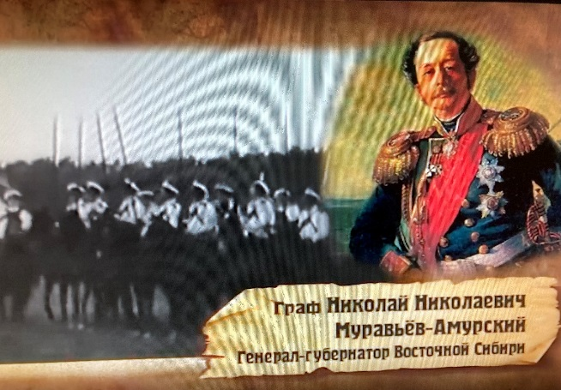
11.02 ко Дню памяти А.С. Пушкина, прошла публикация выставки детских поделок «Там на неведомых дорожках».

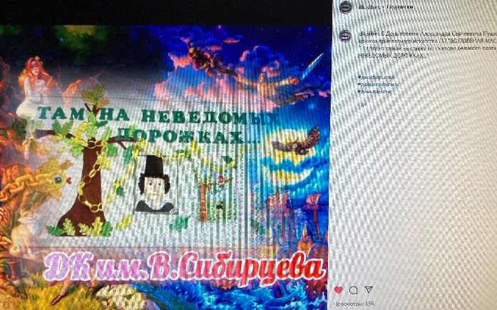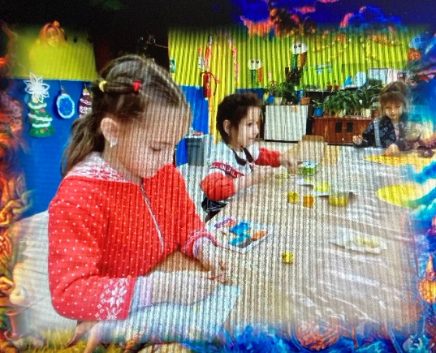

Очет о проделанной работе клуба с. Лазо
08.02 прошел онлайн познавательный час «Терроризм и его последствия». В видеоролике рассказывается о терроризме, как об угрозе национальной безопасности. Посмотреть и ознакомиться может каждый желающий подписчик клуба села Лазо.
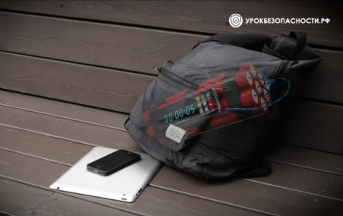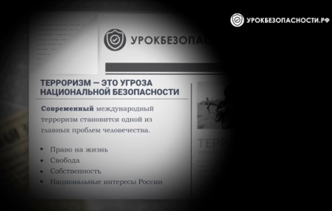

09.02 в фойе клуба села Лазо прошла выставка детских рисунков «Не шути с огнем». В своих рисунках ребята отразили знания о пожарной безопасности, не только в быту, но и в природе.

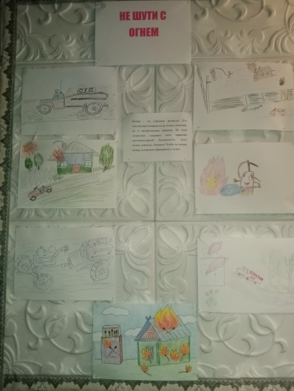
11.02 прошла онлайн познавательная программа для детей «Ребятам о зверятах». Самых маленьких зрителей могли узнать из программы, о животных обитателях дикой природы.
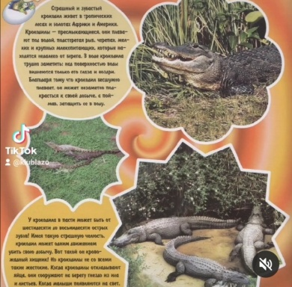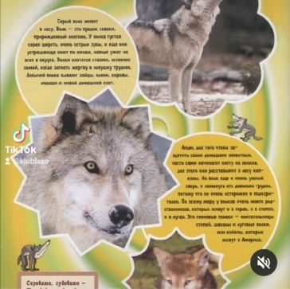
12.02 в онлайн режиме прошла информационная программа «Не подвластный времени». Данная публикация посвящена Дню памяти Александра Сергеевича Пушкина.
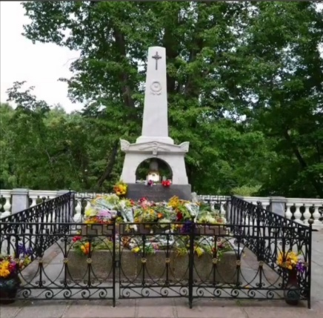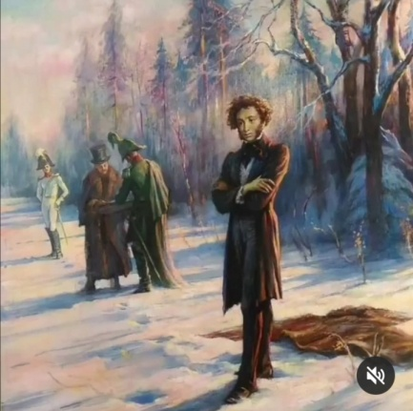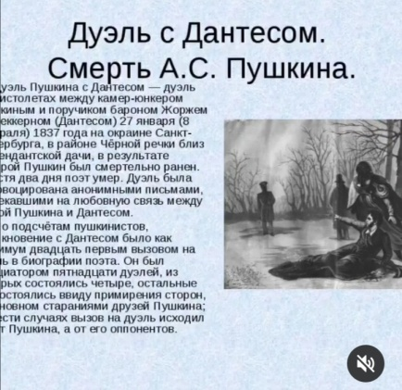
12.02 прошла конкурсно - игровая программа для детей «Час веселых затей». Конкурсы, игры, викторины ожидали гостей мероприятия.
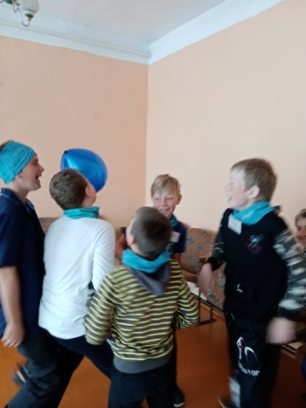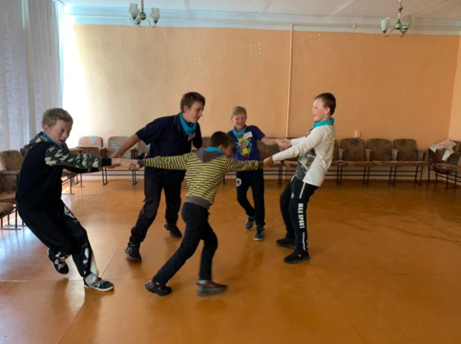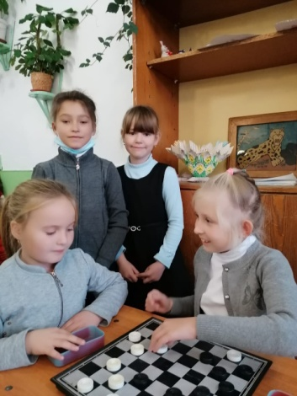

12.02 прошла познавательная программа для молодежи «Культура поведения в общественных местах». Были затронуть основные правила поведения в общественных местах, умение вести себя в соответствии с нравственными нормами, правилами поведения, правилами этикета.
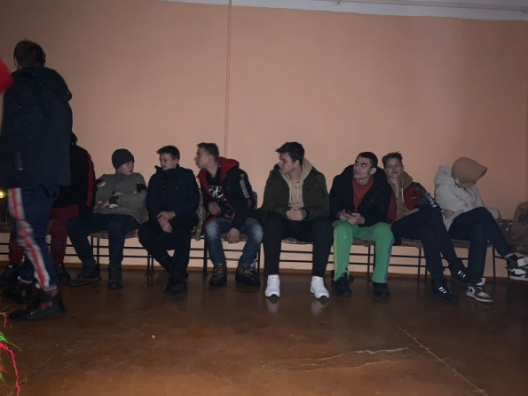

Отчет о проделанной работе клуба «Космос» с. Грушевое
08.02 размещена публикация онлайн «Пионеры-герои войны». В этот день 8 февраля 1964 года юные интернационалисты Москвы написали обращение к пионерам Советского Союза и к детям трудящихся всех стран считать 8 февраля днем памяти юных героев.
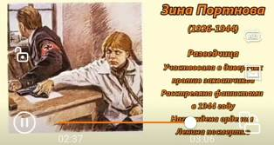
08.02 прошла развлекательная программа «Посиделки у самовара». На мероприятии гостям рассказали о истории возникновения самовара на Руси, знания о пользе чаепития, с некоторыми особенностями русского быта. Гости с удовольствием принимали участие в конкурсах, литературной викторине, вспоминали пословицы, поговорки о чае и чаепитии.

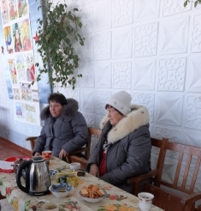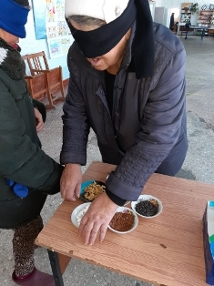

12.02 прошла игровая программа для детей «Путешествие в страну сказок и путешествий». Ребята совершили сказочное путешествие по дороге сказок, где их ожидали веселые приключения. Игры, викторины, сказочные конкурсы, ожидали гостей мероприятия.

